台北市立松山高中 數學科第二次段考 高三自然組試題卷
95學年度
第一學期
一、多重選擇題：
- 若將每天天氣的狀態略分為晴、陰、雨等三種情況，根據統計資料知道，某地天氣變化的
機率如右表所示： |  |  | 某日天氣 |  |  | 如果今天是晴天，則下列那些是正
 | 次  日  天  氣 |  | 晴 | 陰 | 雨 | 確的？
 | 次  日  天  氣 | 晴 | 0.5 | 0.4 | 0.3 | (A)明天是雨天的機率為0.5
 | 次  日  天  氣 | 陰 | 0.4 | 0.4 | 0.5 | (B)明天是晴天或陰天的機率為0.9
 | 次  日  天  氣 | 雨 | 0.1 | 0.2 | 0.2 | (C)後天是晴天的機率為0.4
(D)後天是陰天的機率超過0.4 (E)明天與後天，雨天的機率不超過0.4。
- 有關方程式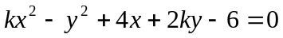的圖形，下列敍述何者為真？
(A)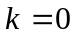時為抛物線 (B)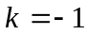時為圓 (C)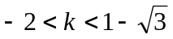時為橢圓
(D)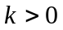且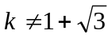時為雙曲線 (E)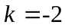時得點(1,-2)。
二、填充題：
1. 已知直線L：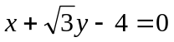，
(1)將直線L以原點為中心，旋轉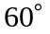得直線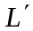的方程式為 。
(2)將坐標系S旋轉得新坐標系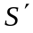，則直線L對新坐標系的方程式為 。
2. 在坐標平面上，O(0,0)，A(3,1)，B在第四象限內且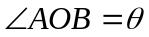，若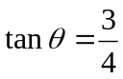且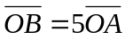，求B點坐標為 。
- 設方程式的圖形為兩相交直線，求= 。
- 判別下列二次曲線的圖形？(寫出圖形名稱即可)
(1) 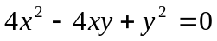的圖形為 。
(2) 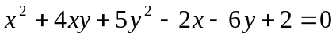的圖形為 。
(3) 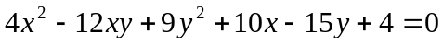的圖形為 。
- 設抛物線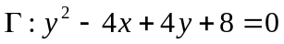，已知原坐標系平移(h,k)後，的新方程式為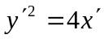，求(h,k)= 。
- 求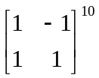= 。

- 已知抛物線，若將原坐標系S旋轉一個銳角後得新坐標系，使對的新方程式不含項，則(1)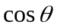= ，(2)又的頂點對原坐標系S的坐標為 。
- 將點P(-4,2)對直線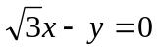鏡射，再沿軸推移坐標的3倍得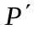，求的坐標為 。
- 若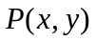為曲線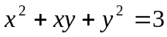上的動點，則動點P到直線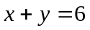的最短距離為 。

三、計算作圖題：(必須有計算過程，否則不予計分)
1. 已知二次曲線，
(1)將原坐標系S經適當的平移再旋轉後得新坐標系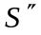，使得曲線標準化，求其新方程式。
(2)在原坐標系畫出的圖形。 (以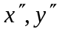表之)
(3)對原坐標系S，求的中心坐標與長軸方程式。
2. 設下圖中正方形ABCD，其中A(0,0)，B(2,0)，經過一系列的變換後，逐步映至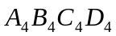，其中經過L、M、N、P四個變換，將A映至，映至，映至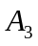，映至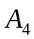，其餘的頂點類推，以下圖表示每個變換的過程。

x
y
B(2,0)
A

D

C(2,2)

x
y
D₂(3,0)
A₂

B₂

C₂(3,3)

x
y
B₁(3,0)
A₁

D₁

C₁(3,3)

A₄(2,1)

x
y
D₄(5,1)
B₄(3,4)

C₄(6,4)

x
y
D₃(3,0)
A₃

B₃(1,3)

C₃(4,3)

L
M
N
P

- 試分別寫出L、M、N三個變換的矩陣表示。
- 設T表示L、M、N、P四個變換的合成，求T(x,y)。

台北市立松山高中 數學科第二次段考 高三自然組答案卷
三年 班 號姓名
95學年度
第一學期
一、多重選擇題：(每題5分，全對給5分，錯1個選項給3分，錯2個或2個以上選項不給分)
1. | 2.

二、填充題：給分方式 | 答對題數 | 1 | 2 | 3 | 4 | 5 | 6 | 7 | 8 | 9 | 10 | 11 | 12 | 13
二、填充題：給分方式 | 分數 | 7 | 14 | 21 | 28 | 35 | 40 | 45 | 50 | 55 | 58 | 61 | 64 | 67

1.(1) | 1.(2) | 2. | 3.
4.(1) | 4.(2) | 4.(3) | 5.
6. | 7.(1) | 7.(2) | 8.
9.
三、計算作圖題：第1題15分，第2題8分。
1.
y

x

2.

台北市立松山高中 數學科第二次段考 高三自然組答案卷
三年 班 號姓名
95學年度
第一學期
一、多重選擇題：(每題5分，全對給5分，錯1個選項給3分，錯2個或2個以上選項不給分)
1. B D E | 2. A D E

二、填充題：給分方式 | 答對題數 | 1 | 2 | 3 | 4 | 5 | 6 | 7 | 8 | 9 | 10 | 11 | 12 | 13
二、填充題：給分方式 | 分數 | 7 | 14 | 21 | 28 | 35 | 40 | 45 | 50 | 55 | 58 | 61 | 64 | 67

1.(1)  x-y+4=0 | 1.(2)  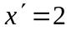 | 2.  (15,-5) | 3.  -12
4.(1)  一直線 | 4.(2)  一點 | 4.(3)  二平行線 | 5.  (1,-2)
6.  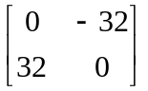 | 7.(1)  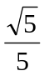 | 7.(2)  (1,1) | 8.  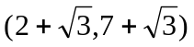
9.
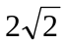

三、計算作圖題：第1題15分，第2題8分。
1.
y

(1) 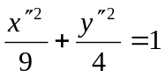
(3) 中心(1,2)
長軸：x-2y+3=0
x

2.
(1) 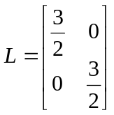，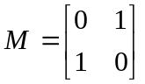，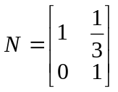
(2) 